营运部发(2022) 116号 签发人：蒋炜
关于收纳篮层条、免费项目宣传及漱口水多点陈列通知
一、物料及陈列图
序号 | 陈列图 |  | 备注
收纳篮层条 | 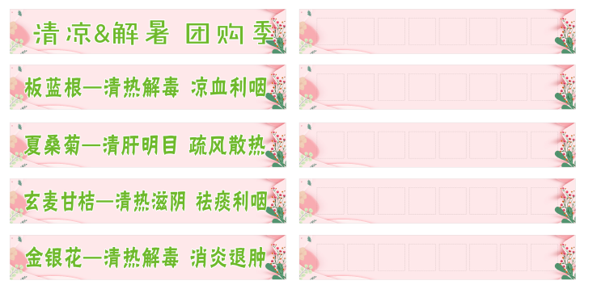 | 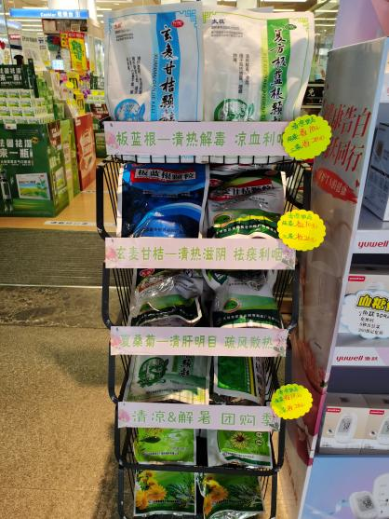 | - 收纳篮每层陈列夏季冲剂品种【重庆中药二厂、桐君阁、太极绵阳】三个厂家的品种  - 按照层条内容分层陈列品种,  - 价签张贴
免费项目海报 | 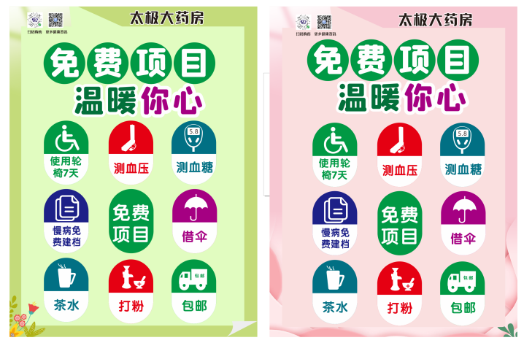 | 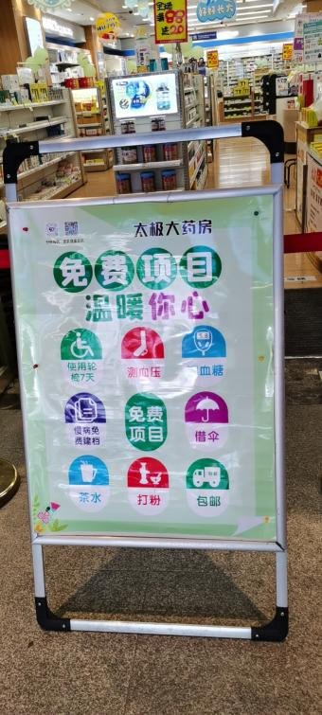 | - 门店店外展架陈列【太极大药房免费项目】海报
漱口水陈列 | 进店防疫桌子陈列  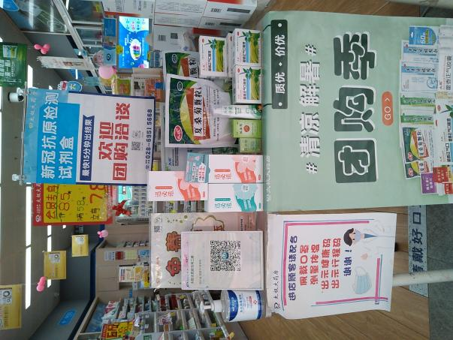  进门立架陈列  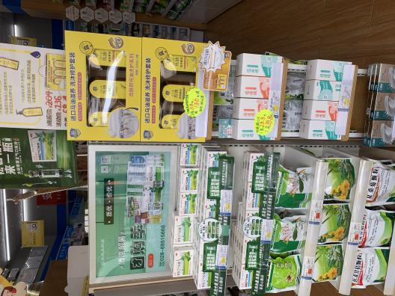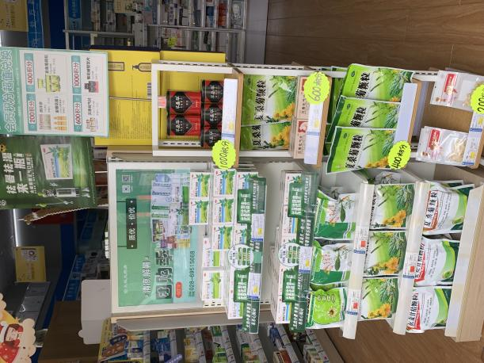  货架健康用品本位  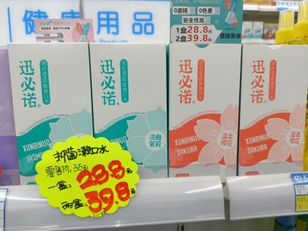  收银台（二选一）收银台首层/弧度首层  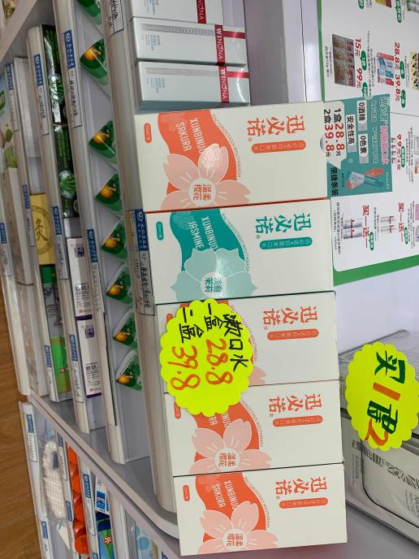  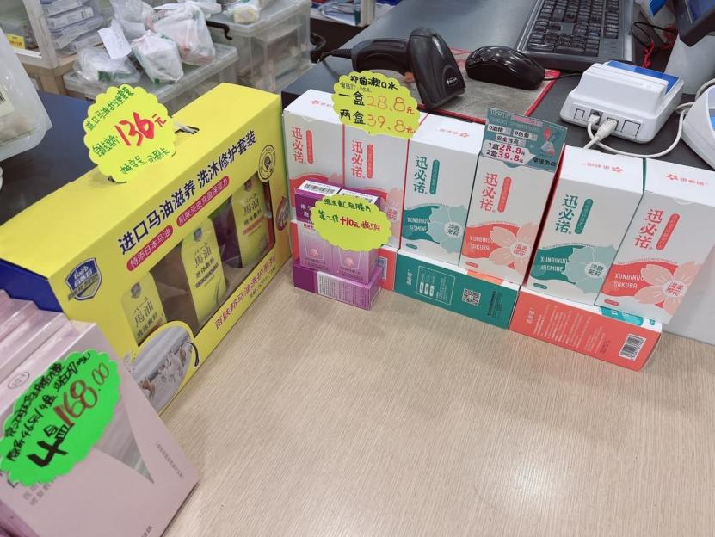  Otc清热牙痛类药品陈列处  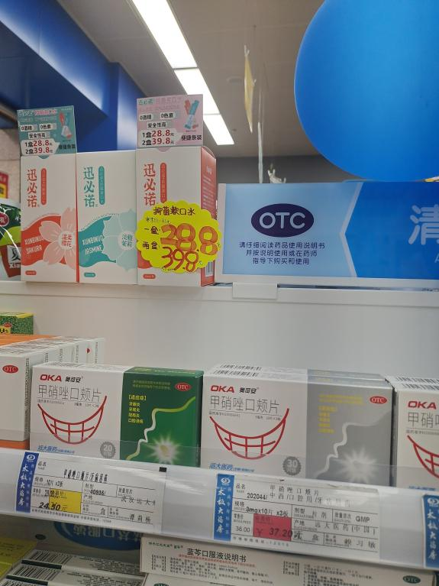 |  | 漱口水陈列  - 进门防疫桌子上陈列（2-3个面）  - 进门立架陈列，必须是正对店外的一面（两层共计6-8个面）  - 货架本身位置（3-4个面）  - 收银台【化妆品/健康用品】区域类首层（3-4个面）二选一陈列  - 商品关联位置（例如中岛货架OTC清热牙疼药品的关联处）

- 检核：
漱口水门店根据库存优先陈列进门的立式展架，收银台首层，其他位置门店到货后统一检核。
门店：2022年6月7日上午20点前完成陈列，片区长要在6月8日上午12点前在药店管家核检，不发、迟发、少发，按20元/店收取成长基金。
营运部：于6月8日药店管家抽查。发现门店执行不到位，片区主管未检核的，片区主管罚款50元，门店罚款50元.
复检：片区主管现场巡店及药店管家检核。

营运部
2022年6月6日

主题词：收纳篮层条、免费项目、漱口水 营运部 2022年6月6日印发
拟稿：张艳 核对：谭莉杨

